CERTIFICADO
Se certifica que:
Daniela Cortés
Ha participado en el “IV Simposio de Estadística y Probabilidad en el Aula Escolar” realizado en el Instituto de Matemáticas de la Pontificia Universidad Católica de Valparaíso el día 14 de diciembre de 2017
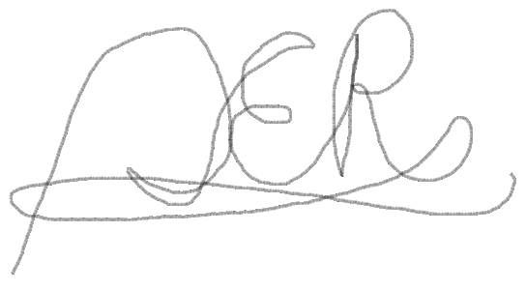
Soledad Estrella Romero
Organizadora
Instituto de Matemáticas
Facultad de Ciencias
Pontificia Universidad Católica de Valparaíso

